POBUNA
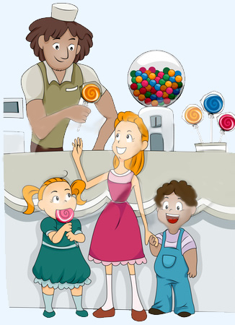
Nestašna djevojčica Lenka na svakom je koraku uživala drugima zagorčavati život. U slastičarnici bi naručila sladoled, a onda brzo istrčala ne plativši ga. Namjerno je ostavljala i čašu na rubu stola, koja bi onda treskom pala i razletjela se u komadiće. Učenicima u hodniku škole namjerno je podmetala noge kako bi ih drugi zbog spoticanja ismijavali.
Toga je dana u samoposluživanju bila u kupovini s majkom. Čokoladnu torticu koju je dohvatila s police nije stavila u košaru nego ju je kradom ugurala u džep. Kad je majka krenula prema blagajni, tortica se u Lenkinu džepu pobunila:
– Izvadi me! Moraš me kupiti, a ne ukrasti!
– Buniš se bez veze! – stiskala ju je bijesno Lenka. – Kupljenu ili ukradenu, svejedno ću te pojesti.
– E, neću da me jedu djevojčice kradljivice! – ljutito će čokoladna tortica. Svom snagom iskoprcala se iz Lenkina dlana i skliznula na pod, upravo pred blagajničine noge. Lenka se okrenula na drugu stranu i hitro odmakla do police s igricama.
Je li pala iz vaše košare? – upita blagajnica Lenkinu majku.
– Naplatite, molim! – reče ona. – Moja djeca Lenka i Davor najviše ih vole.
Kad se Lenka vratila do blagajne, mama joj pruži čokoladnu torticu. Tortica poskoči i, umjesto u Lenkin dlan, spuzne ponovno na tezgu.
Poskakujući i vriskajući, vješto je izbjegavala Lenkinu ruku. Nakon nekoliko novih bezuspješnih posezanja Lenkinih prstiju za torticom i bojazni da mama primijeti kako se događa nešto neobično, Lenka reče:
– Spremi je za Davora. Danas mi se ne jede tortica.
ODGOVORI NA PITANJA!
- U čemu je uživala djevojčica Lenka?
- Kako se djevojčica ponašala u slastičarnici?
- Kako se ponašala u školi?
- Što je napravila u dućanu?
- Što je djevojčici rekla čokoladna tortica?
- Zašto tortica izbjegava Lenkinu ruku?
- Što je Lenka na to rekla?

